The Gherkin (Londres)
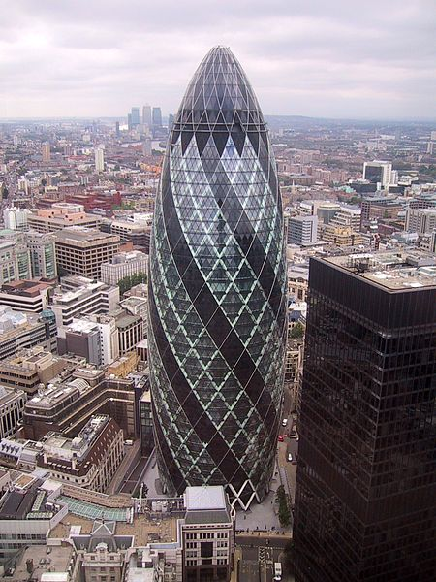

Hauteur : 180 mètres

Etages : 41 étages

Localisation : Royaume-Uni, Londres

Date de construction : 2001-2003, achevée en 2004

Nombre d’ascenseurs : 23

Source : commons.wikimedia.org Le 30 Ste Mary Axe ‘Gherkin’
Sa forme aérodynamique permet d’utiliser le vent dans le système de ventilation de l’immeuble, été comme hiver ! Cette forme emploie des alvéoles, une structure de façade en spirale .
Les architectes, souhaitant faire de cette tour une tour écologique et responsable envers l’environnement, ont décidé d’enlever le parc de stationnement automobile (en laissant uniquement 18 places) au profit d’un grand parc pour vélos, pour inciter les employés des entreprises installées dans le gratte-ciel à utiliser les transports en commun ou le vélo afin de moins polluer au quotidien !

Pourquoi « The Gherkin » ? Le nom de cette tour a été donné en vue de sa forme apparaissant comme un cornichon. Et puisque en anglais cornichon se traduit par gherkin le nom donné à la tour fut donc « The Gherkin ».

